ПАСПОРТ
благоустройства дворовой территории
п. Смидович
(наименование населенного пункта)

по состоянию на 01.08.2017

1. Общие сведения о территории благоустройства

№ п/п | Наименование показателя | Значение показателя
1.1 | Адрес многоквартирного жилого дома* | Ул. Кирова, д.5
1.2 | Кадастровый номер земельного участка (дворовой территории)* | 79:06:3400015:1
1.3 | Численность населения, проживающего в пределах территории благоустройства, чел. | 107
1.4 | Общая площадь территории, кв. м | 3180 кв.м
1.5 | Оценка уровня благоустроенности территории (благоустроенная/ не благоустроенная) ** | Не благоустроенная

2. Характеристика благоустройства

№ п/п | Наименование показателя | Ед. изм. | Значение показателя | Примечание
1 | 2 | 3 | 4 | 5
2.1 | Требует ремонта дорожное покрытие* | да/нет | нет
2.2 | Наличие парковочных мест | да/нет | да | На 4 автомобиля
2.3 | Наличие площадок (детских, спортивных, для отдыха и т.д.) - ед. * | Ед, | 1 | Детская спортивная
 | - состав оборудования |  |  | Шведская лестница, грибок с песочницей, баскетбольный щит, горка, качели, карусель
 | - количество | Ед. | 6
 | - площадь | кв. м | 375
2.4 | Наличие малых архитектурных форм * |  | нет
2.5 | Наличие оборудованной контейнерной площадки (выделенная)* | ед. | 1
2.6 | Достаточность озеленения (газонов, кустарников, деревьев, цветочного оформления) | да/нет | да
2.7 | Характеристика освещения:
 | - количество | ед. | 0
 | - достаточность | да/нет | нет
2.8 | Наличие приспособлений для маломобильных групп населения (опорных поручней, специального оборудования на детских и спортивных площадках; спусков, пандусов для обеспечения беспрепятственного перемещения)* | да/нет | да | Опорные поручни

Приложение: Схема земельного участка территории с указанием ее размеров и границ, размещением объектов благоустройства на _____ л.

*Фотографии существующего положения
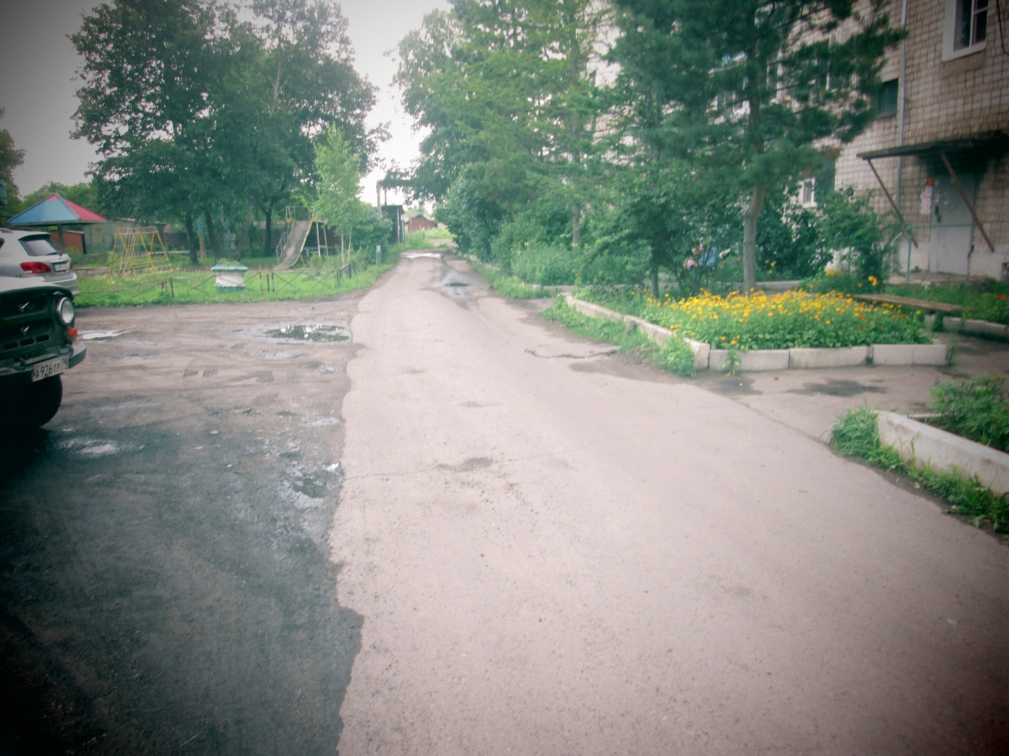

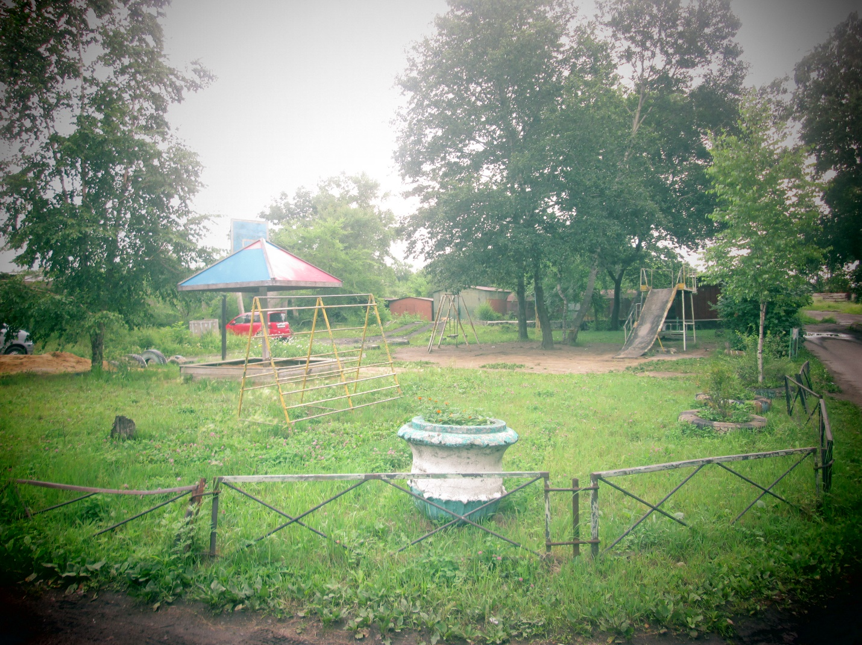

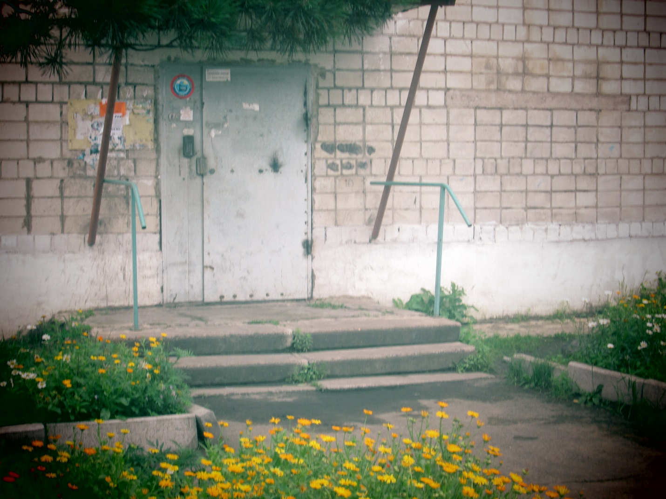

Дата проведения инвентаризации: «18» июля 2017г.

Ф.И.О., должности и подписи членов инвентаризационной комиссии:
Заместитель главы администрации
Смидовичского городского поселения ______________ И. М. Лупанов
(организация, должность) (подпись) (Ф.И.О.)
Председатель собрания депутатов
Смидовичского городского поселения _____________ О.Н. Кремешная
(организация, должность) (подпись) (Ф.И.О.)
Ведущий специалист – эксперт администрации
Смидовичского городского поселения _____________ Т.А.Кретова
(организация, должность) (подпись) (Ф.И.О.)
Ведущий специалист – эксперт администрации
Смидовичского городского поселения ______________ Ю.В.Волошенко
(организация, должность) (подпись) (Ф.И.О.)
Представитель общественности дворовой
территории _____________ Е.С. Горлова

